|  |  |  |
| --- | --- | --- |
|  | **Carátula para entrega de prácticas** | |
| Facultad de Ingeniería | | Laboratorio de docencia |

Laboratorios de computación

salas A y B

|  |  |
| --- | --- |
| *Profesor:* | Ing. Karina Garcia Morales |
| *Asignatura:* | Fundamentos de Programación |
| *Grupo:* | 21 |
| *No de Práctica(s):* | 1 |
| *Integrante(s):* | Emilio Santiago Gudiño Velázquez |
| *No. de Equipo de cómputo empleado:* |  |
| *No. de Lista o Brigada:* | 21 |
| *Semestre:* | 2020-1 |
| *Fecha de entrega:* | 20/08/2019 |
| *Observaciones:* |  |
|  |  |

CALIFICACIÓN: __________

**La computación como herramienta del trabajo profesional de ingeniería**

***Objetivos***

Descubrir y utilizar herramientas de software que se ofrecen en Internet que permiten realizar actividades y trabajos académicos de forma organizada y profesional a lo largo de la vida escolar, tales como manejo de repositorios de almacenamiento y buscadores de funciones avanzadas.

***Desarrollo de la práctica***

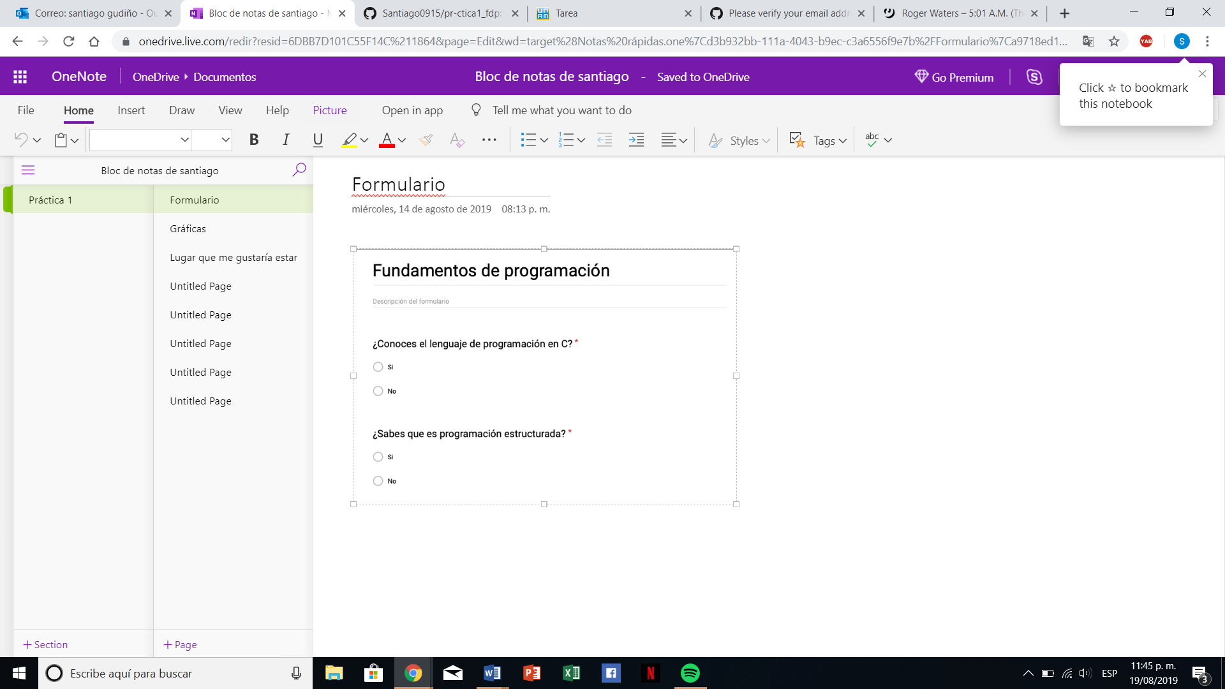

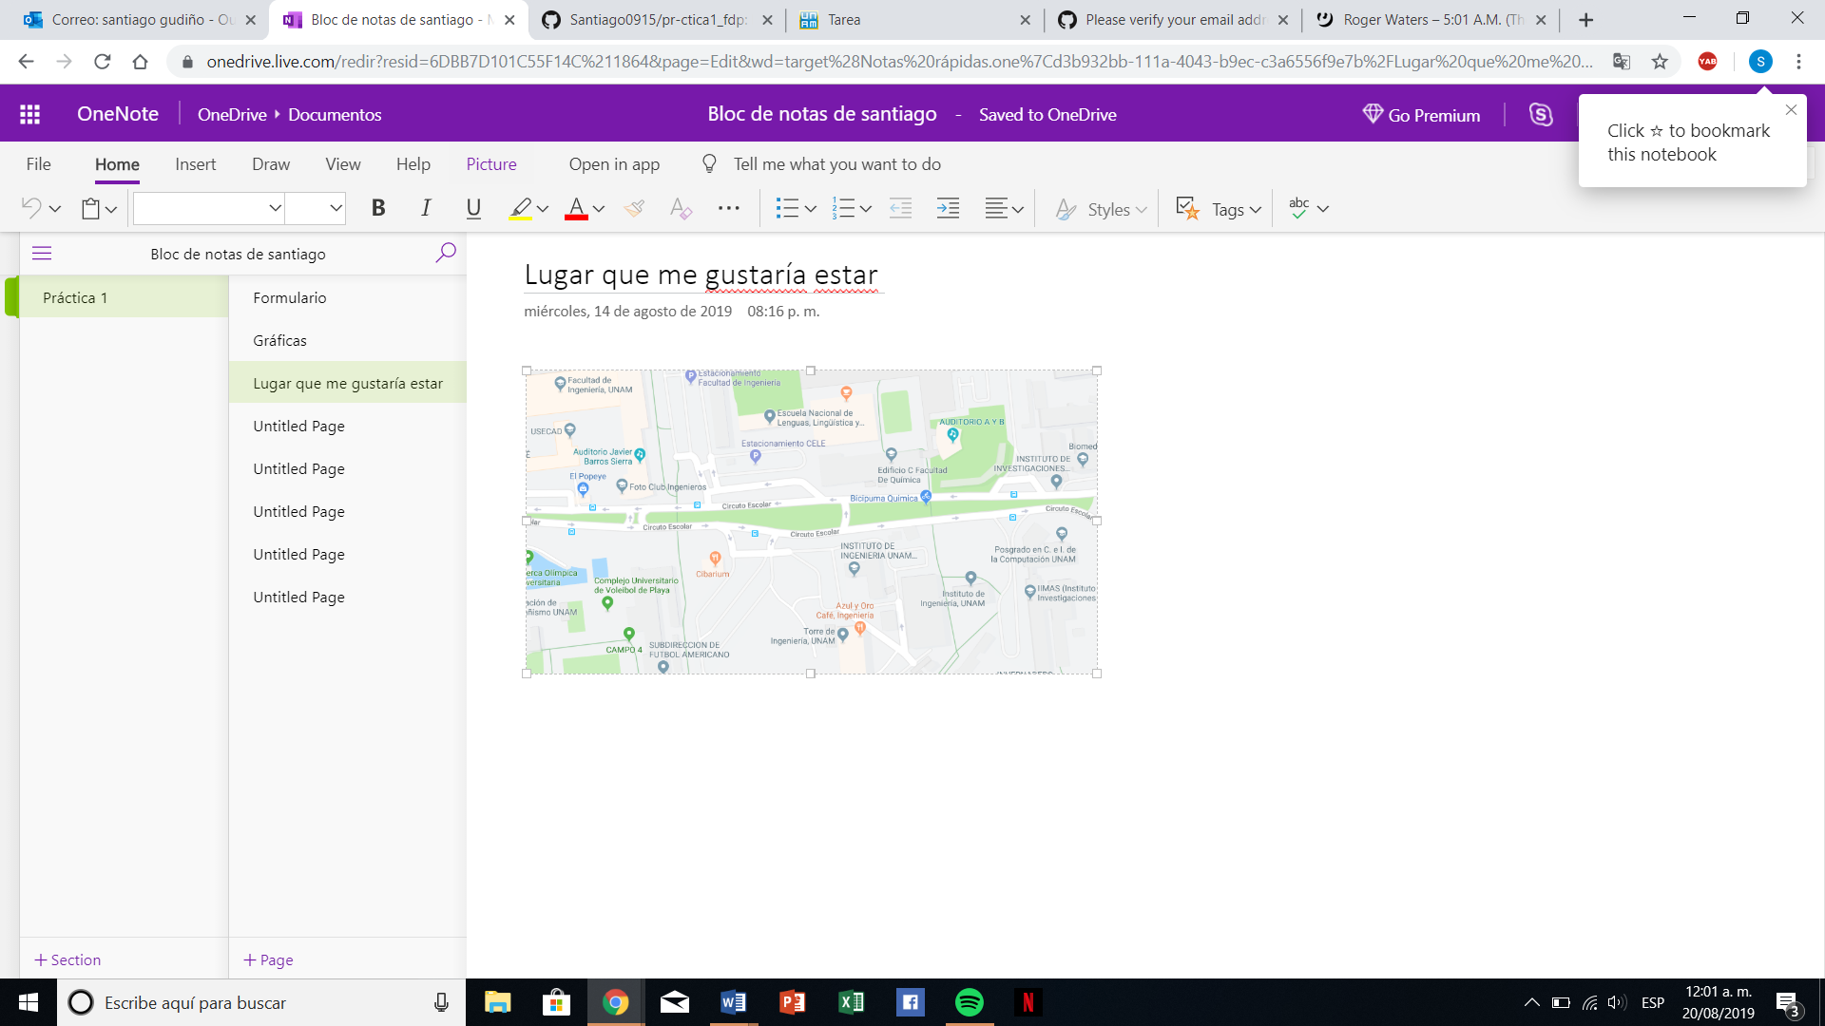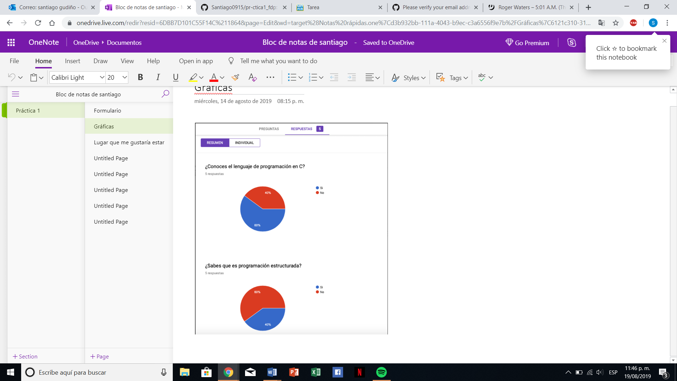

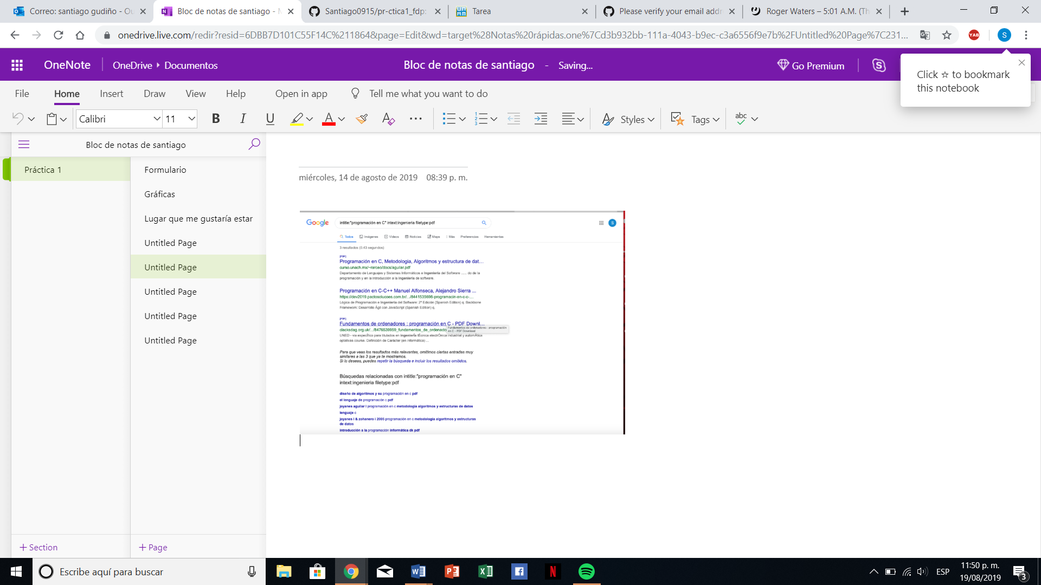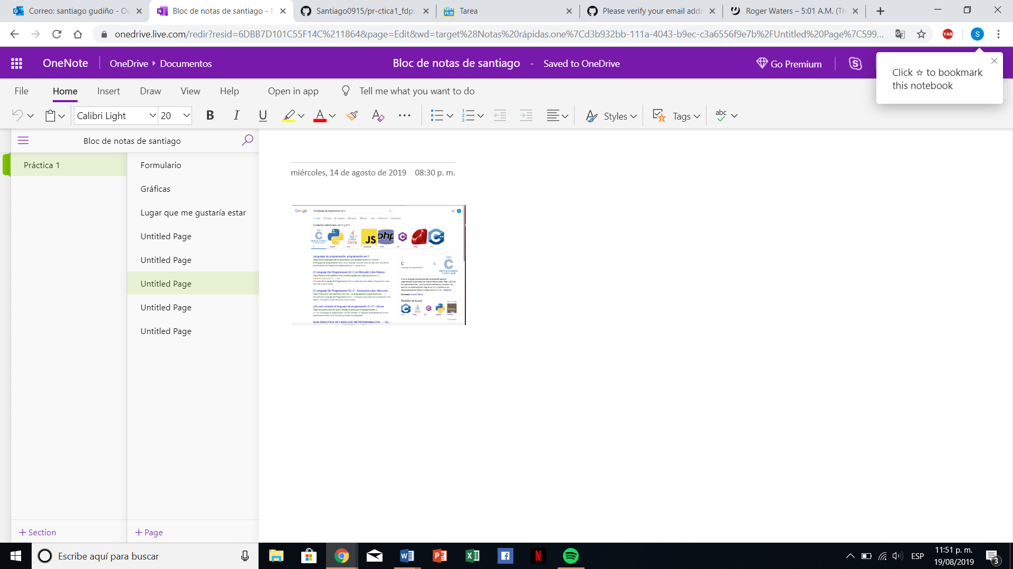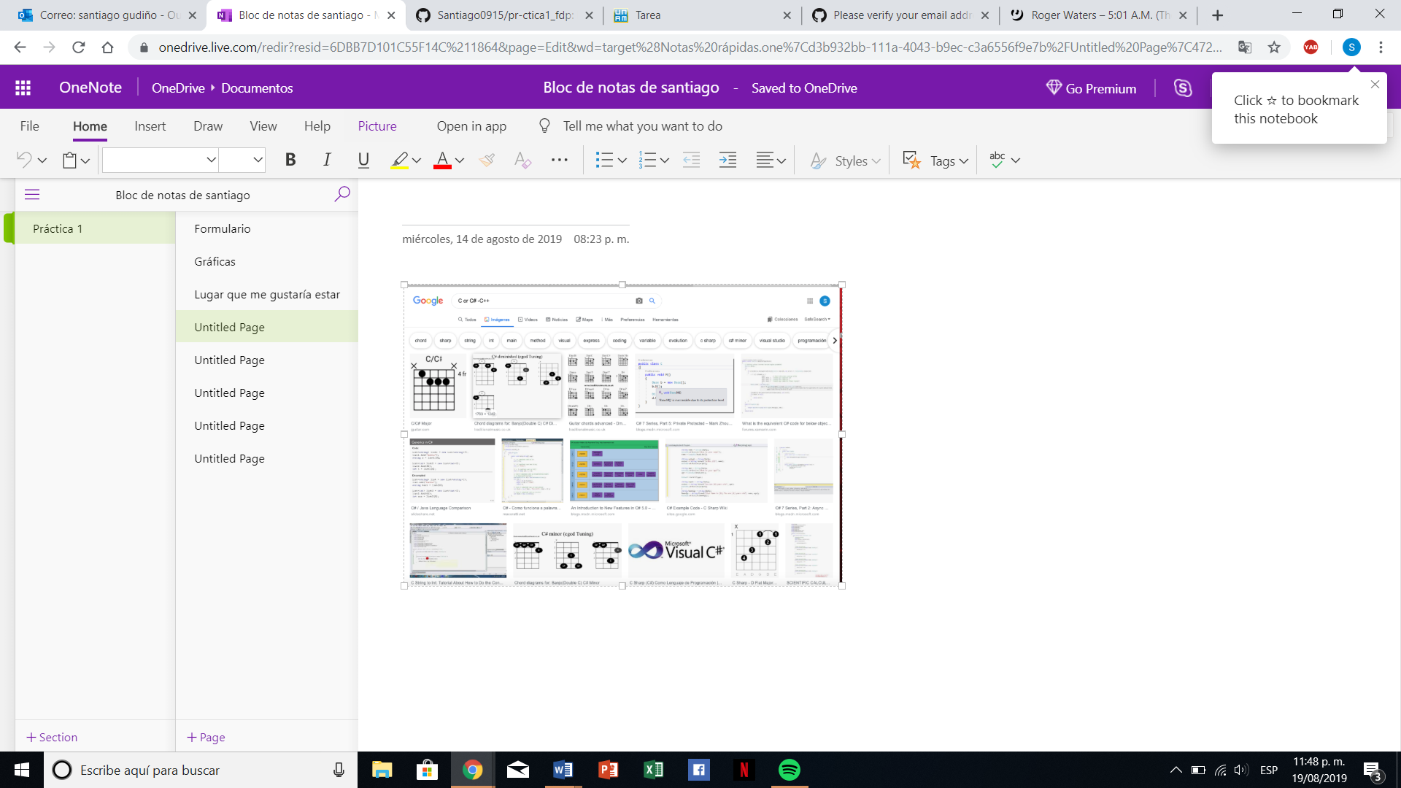

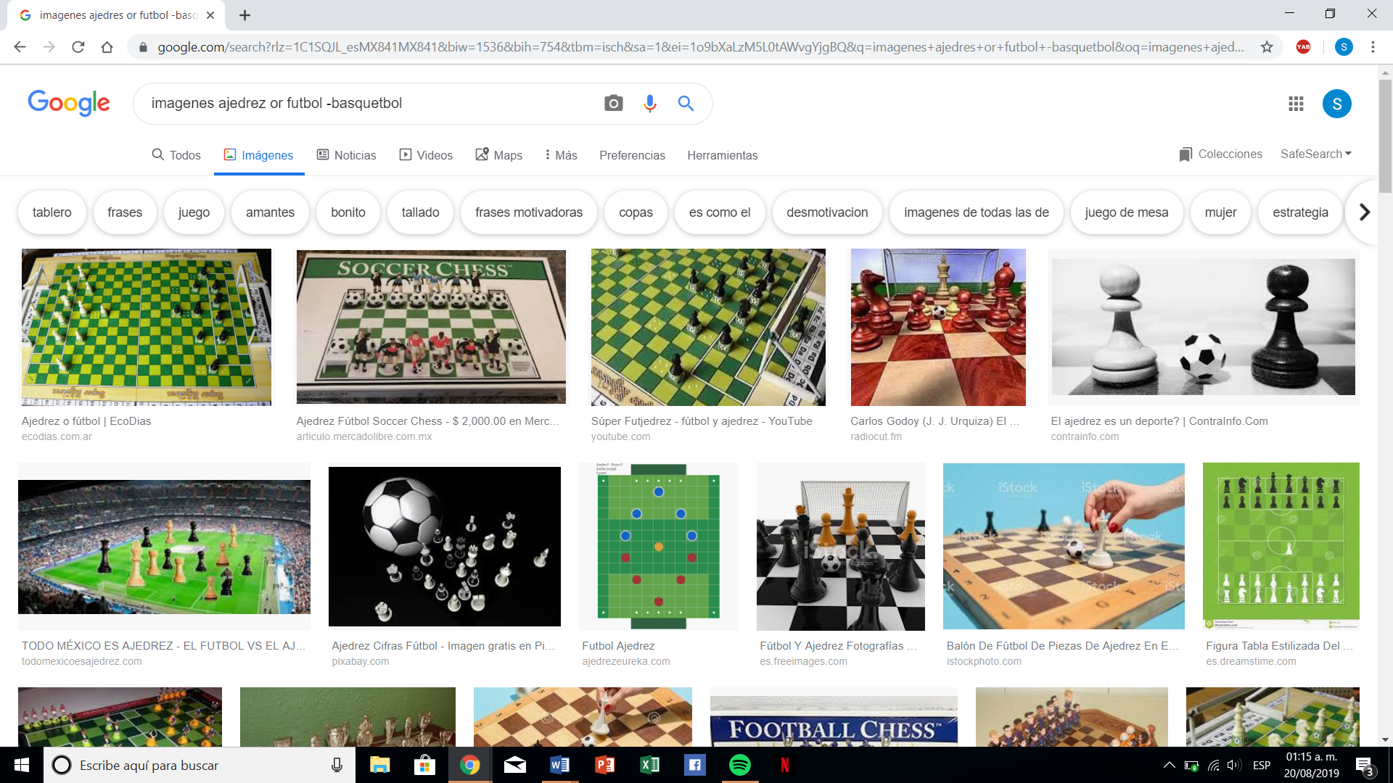

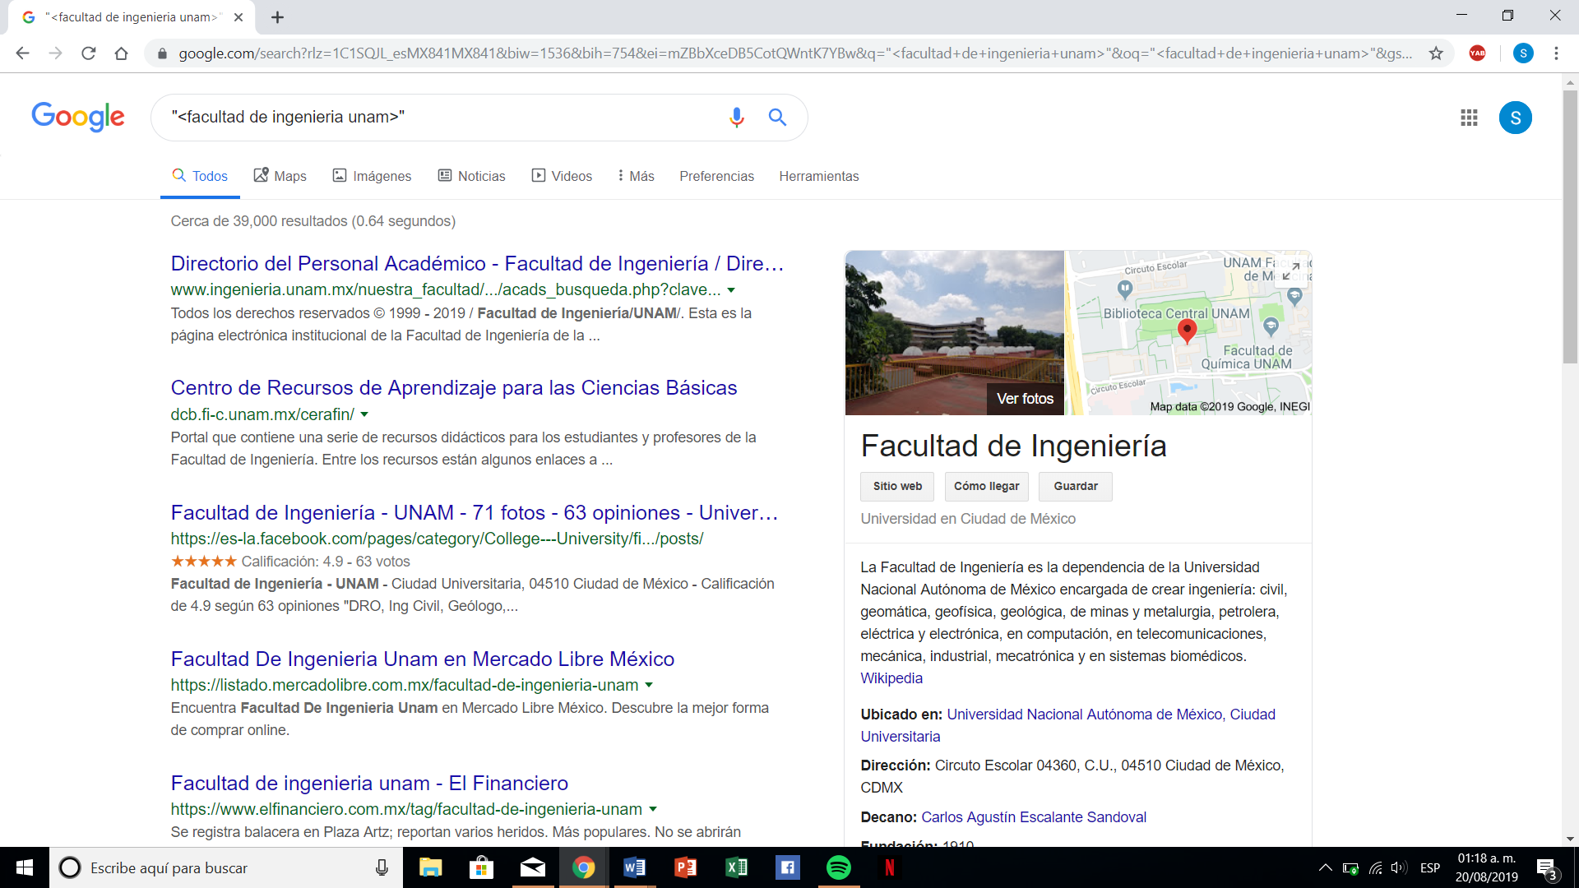

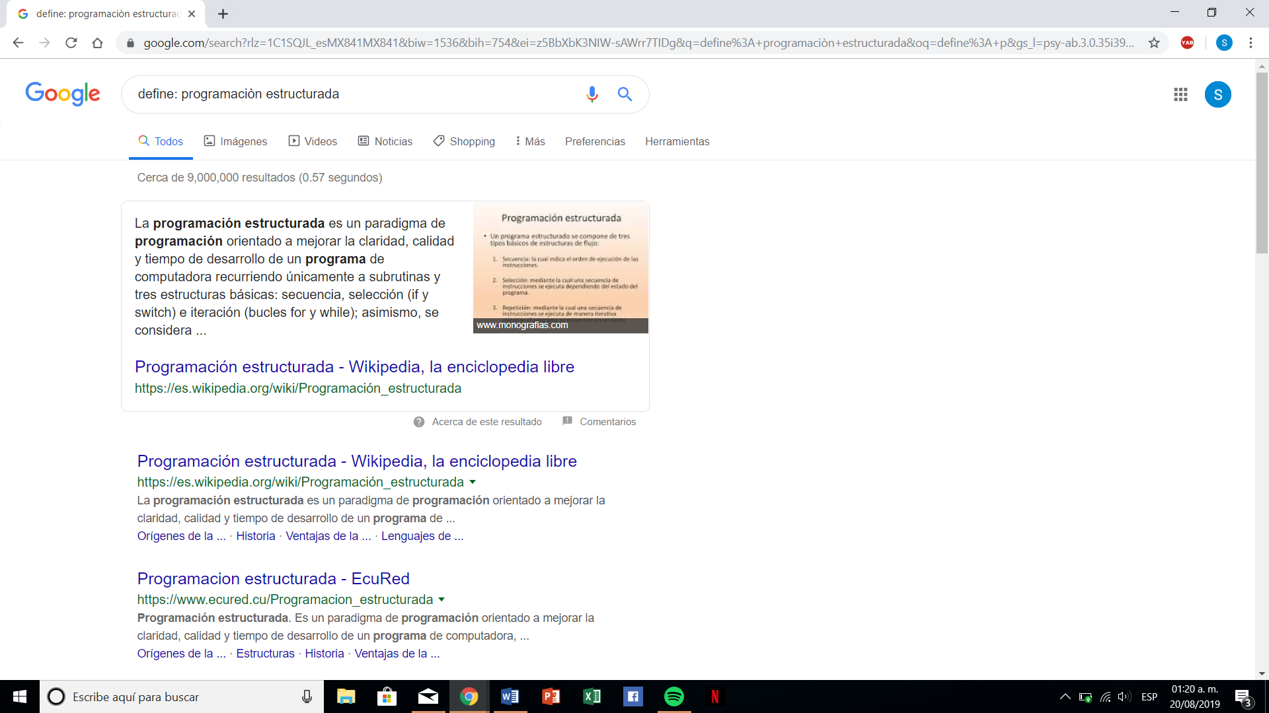

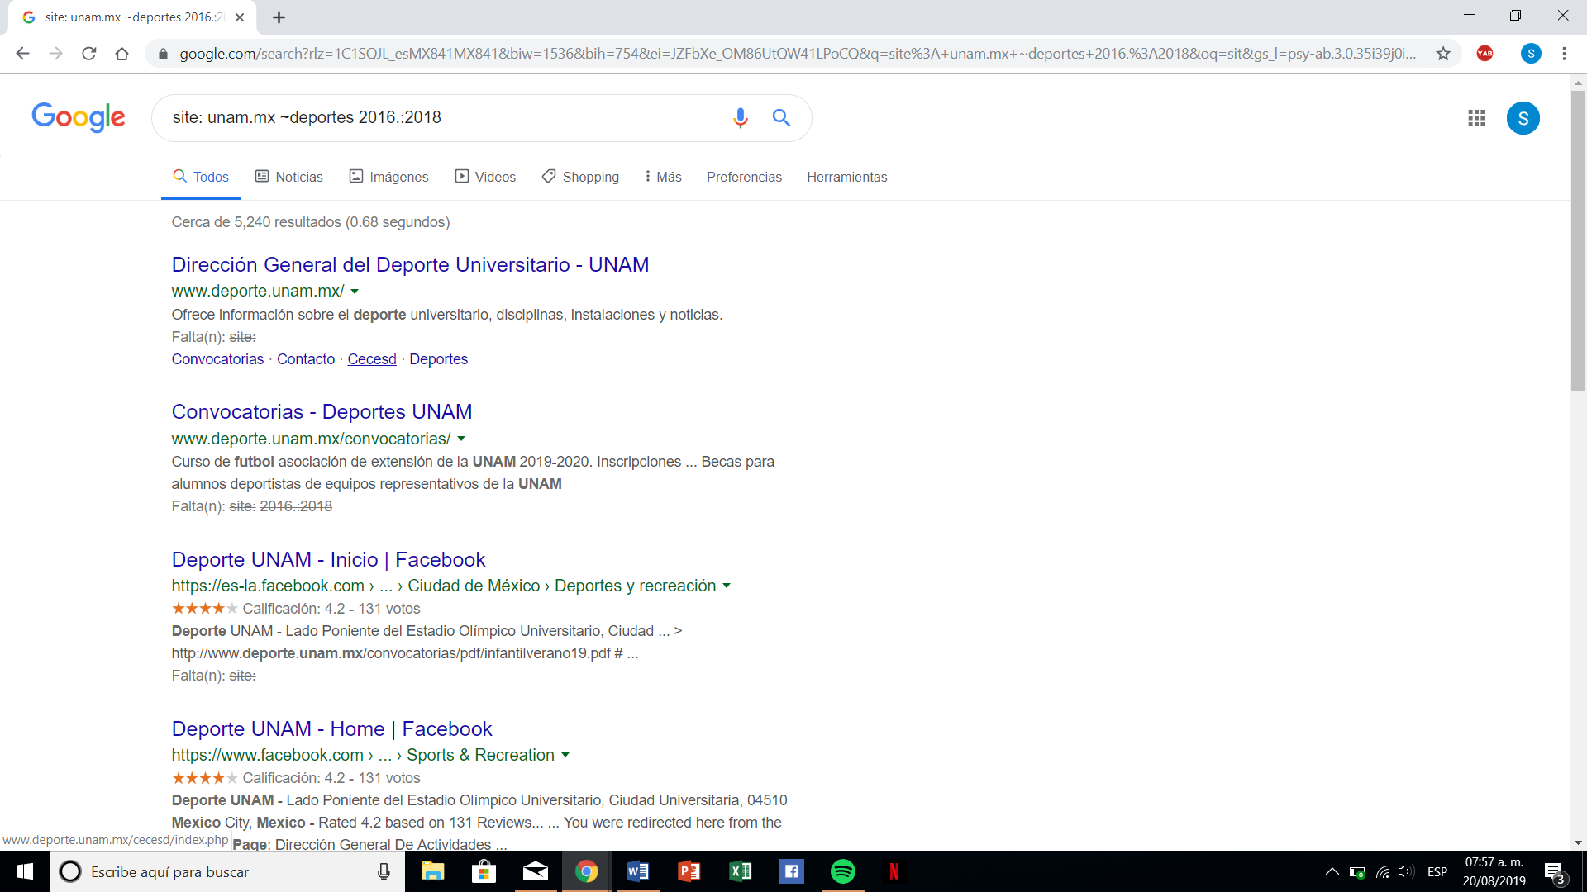

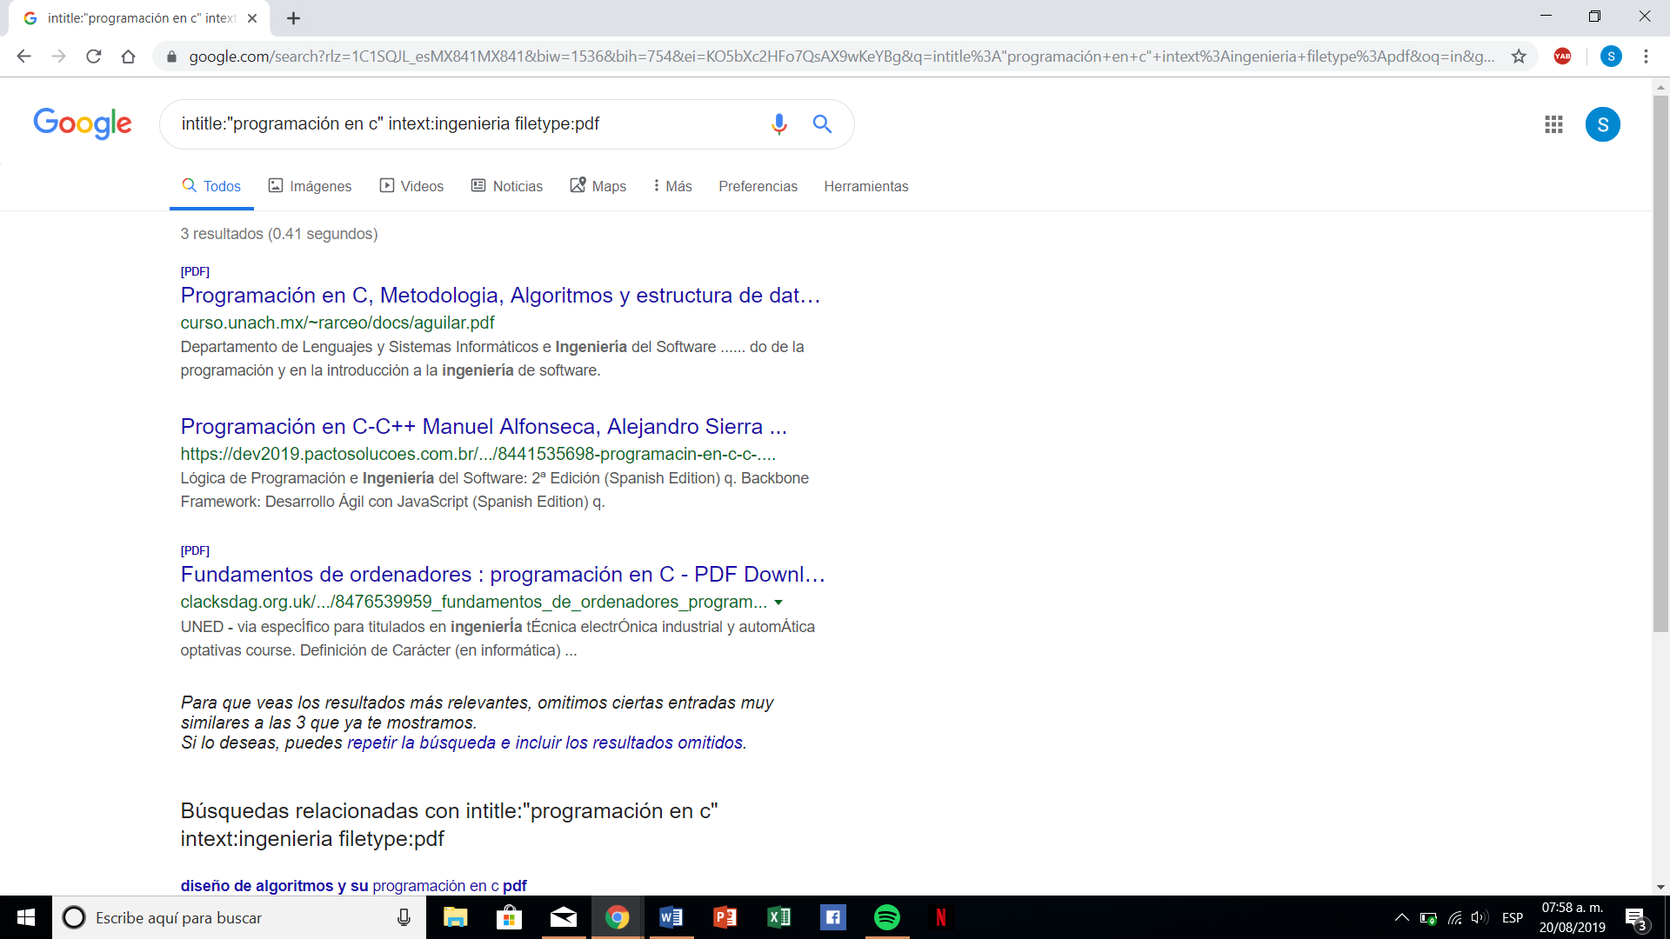

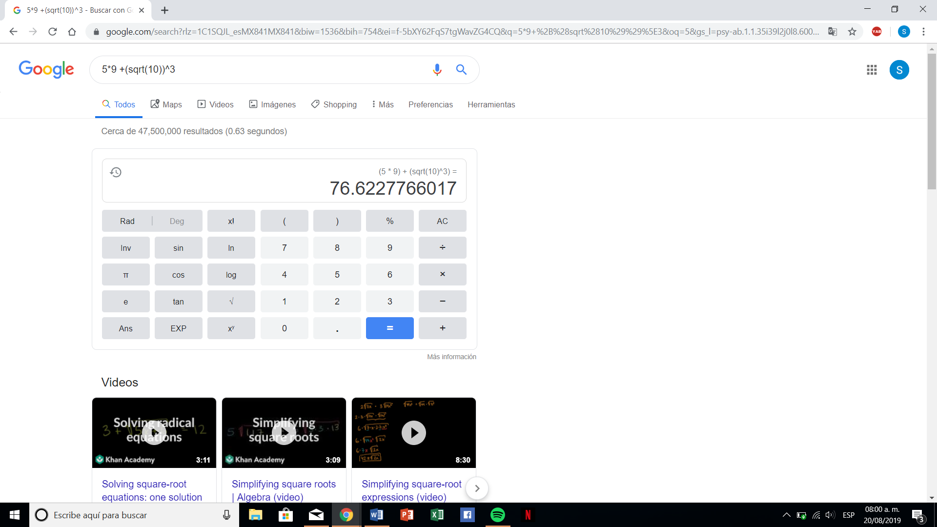

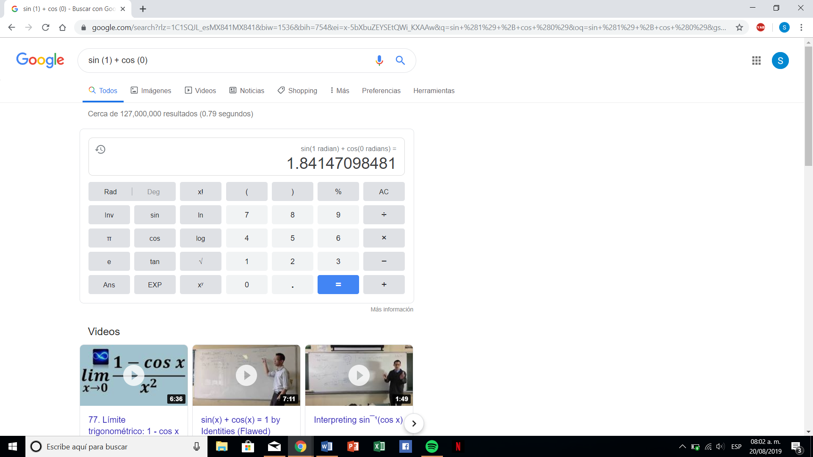



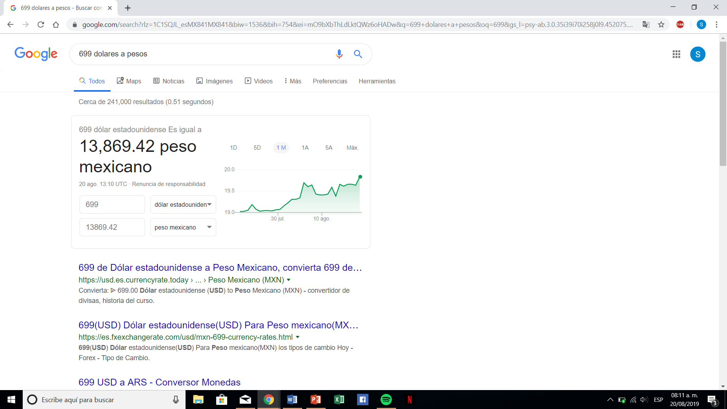

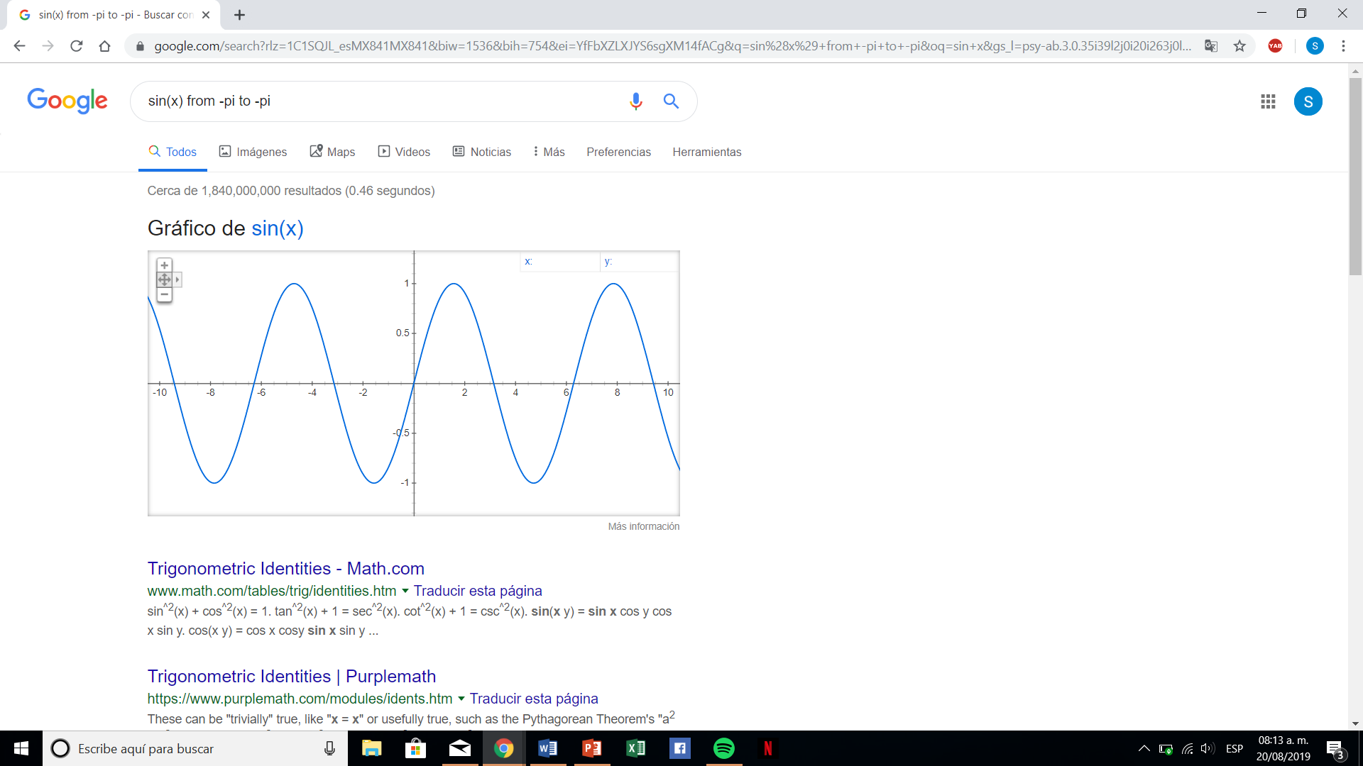

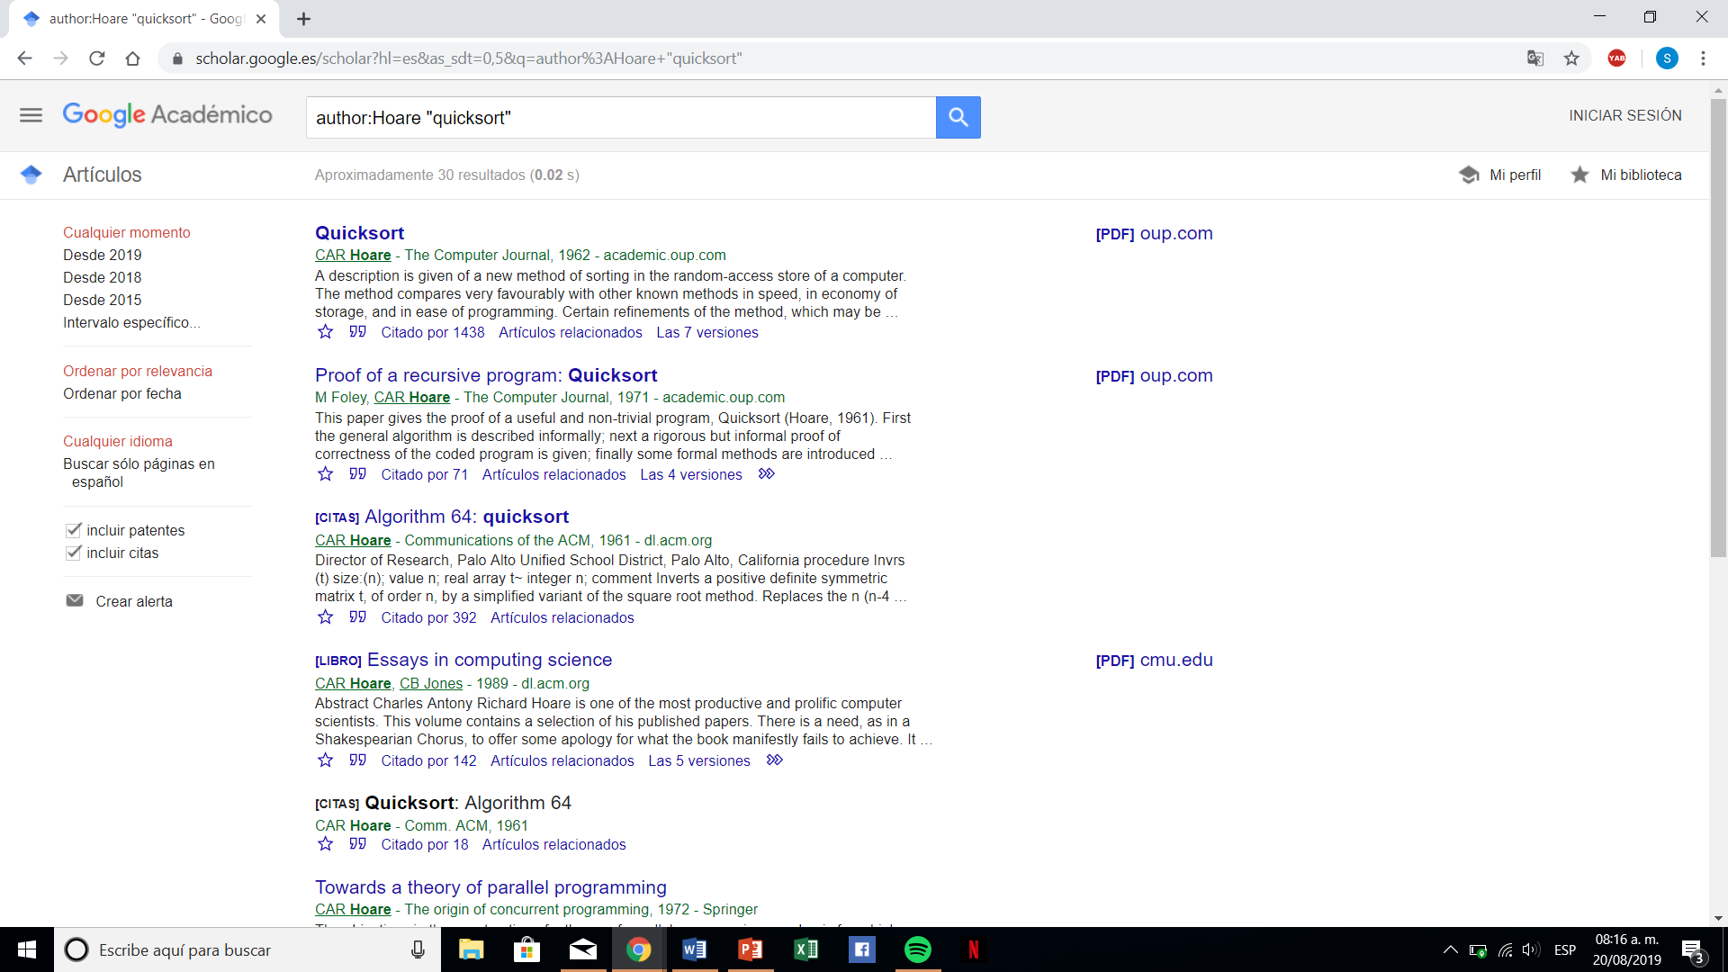

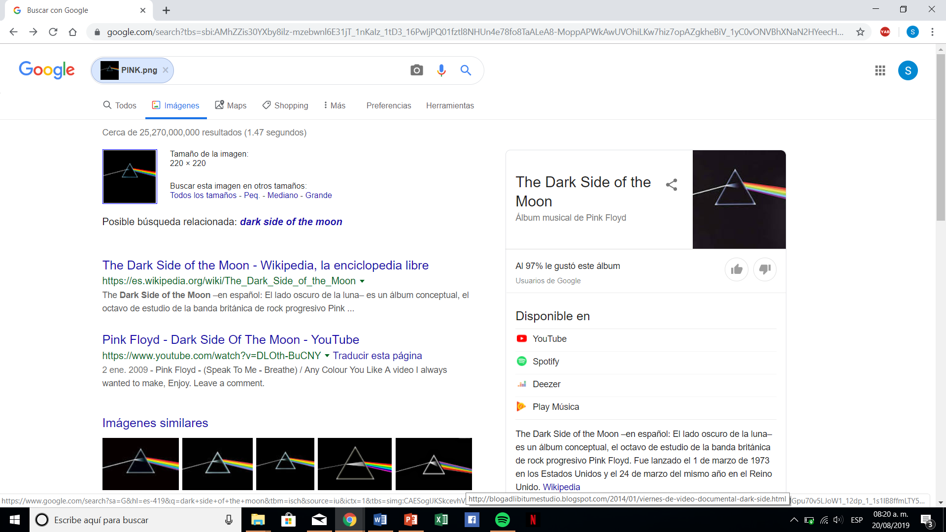

***EJERCICIOS DE TAREA***

(Implementados en el link proporcionado)

***CONCLUSIONES***

Realizados los ejercicios de la práctica, podemos entender el para qué de esta; podemos implementar estos modelos de búsqueda, para facilitar la investigación, tomando en cuenta que encontraremos, lo que realmente estamos buscando.

Podremos evitar la información falsa, y podemos disponer de herramientas, que no conocíamos.

***REFERENCIAS***

<https://google.com>

<http://lcp02.fi-b.unam.mx/>